**第一章 绪论**

四种误差：模型误差、观测误差、截断误差（方法误差）、舍入误差

绝对误差、误差限、相对误差、相对误差限

**第二章 插值法**

应用范围：在数表中，只给出在若干离散点的函数值，但不需要寻找函数关系的一个近似表达式用以计算任一点处的近似值。有可能的话，还要计算导数值、积分值等。寻找这个近似表达式的问题，就是插值问题。

拉格朗日插值：







插值余项





逐次线性插值法

应用范围：用拉格朗日插值多项式 Ln(x) 计算函数近似值，如果想提高结果精度，一般的方法是增加插值节点。增加节点后，原来计算的结果均不能利用，要重新计算。这种方法也不便于在计算机上实现。因此，对拉格朗日插值方法进行改进，提出逐次分段线性插值方法，其基本思想是：利用低次插值多项式求得高次插值多项式。

埃特金（Aitken）逐次线性插值公式

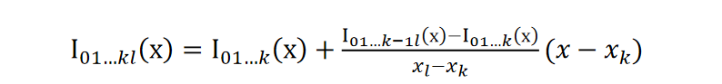

列维尔（Neville）算法

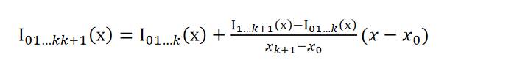

均差与牛顿插值公式应用范围：在插值计算中，当增加一个节点时，只需在原来的插值多项式中增加一项，原有的项不需要变。由此，既可以根据需要增加节点，也可以提高了效率均差定义及性质





牛顿插值公式：

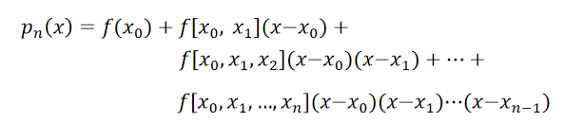

牛顿插值余项（等同于拉格朗日插值余项）







差分与等距节点插值公式差分定义与性质，差分与均差的关系

等距节点插值公式

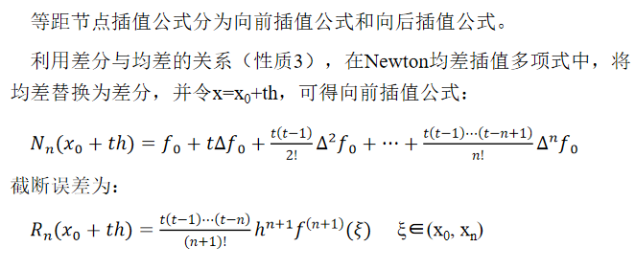

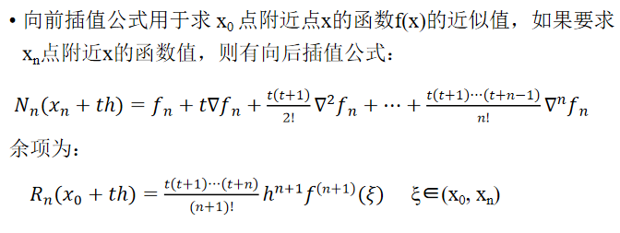

埃尔米特插值

应用范围：带导数条件的代数插值前面所讨论的代数插值问题，要求插值多项式 Pn(x) 满足插值条件，这些插值条件仅对节点处的函数值做了约束，因而所得的插值多项式不能全面反映被插值函数f(x)的情形。如果插值条件再增加对节点处导数的限制，则所构造的多项式一定能更好地逼近函数f(x)。假定，函数值与导数值个数相等。



分段低次插值

应用范围：提出的背景：并非多项式次数越高，近似f(x)的精度就越高。对任意的插值节点，当n→∞时，Ln(x)不一定收敛于f(x)。没有必要追求插值区间上的统一多项式。分段线性插值分段线性插值，从几何意义上看，就是用折线逼近曲线。分段三次埃尔米特插值分段线性插值函数在节点处的导数不存在，即导数不连续。如果需要插值函数在节点处也可导，并且在节点处除了给出函数值外，还提供了导数值，则可进行分段埃尔米特插值。

三次样条插值应用范围：样条插值也是用分段低次多项式去逼近函数，在分段多项式插值中，分段线性插值函数在节点处不可导，分段三次Hermite插值函数有连续一阶导数。但如此光滑程度常不能满足物理问题的需要，还要求提供各个节点处的导数值，而通常给出的数据是函数值。样条插值则能较好地适应对光滑性的不同要求（这并不意味着插值函数与被插函数在包括节点的许多点有相同的导数），并且只需在插值区间端点提供某些导数信息。样条插值是用样条函数去逼近函数，实际应用中，三次样条函数最常用。固定边界条件、自然边界条件（自然样条）、周期样条

**第三章 解线性方程组的直接方法**

Gauss（高斯）消去法矩阵的三角分解

Gauss主元素消去法

应用范围：Gauss消去法第k次消去时，需要满足的条件是a_kk^(k) ≠0,这个元素是实现第k次消去时的关键元素，称为第k次消去的主元素。特点：不进行行交换、列交换。存在的问题：实际求解过程中，如果主元素为零，或者非常小，都可能使消去过程中断（不能得到解），或求得的解的误差非常大。（大家思考原因是什么？）改进的办法：采用主元素消去法分为两种：完全主元素消去法、列主元素消去法完全主元素消去法

因为是在剩余待选区域内选择绝对值最大的元素，而在计算机上目前只能通过比较操作进行，所以时间开销比较大。如果选出的主元素为零，可以立即判定原方程组无解。替代的方法：列主元素消去法。列主元素消去法

候选元素个数少，元素之间的比较次数就少，时间开销较小因为只涉及到这一列，所以只相当于是改变了方程的次序，求解后不需要还原主元素为零时，并不能得出方程组无解的结论列主元素消去法得到的解，可能误差较大

Gauss-Jordan消去法Gauss消去法在消去时，仅消去对角线下方的元素，然后通过回代得出方程组的解。G-J消去法对Gauss消去法做了修改：同时消去对角线下方及上方的元素，这样，可以取消回代过程。G-J消去法没有回代过程，但并没有因此而在时间开销上有所降低，因为回代过程的工作分摊在前面的消去过程中了。求解线性方程组时，其乘除法的次数及加减法的次数，均多于使用Gauss消去法，也就是说，效率不如Gauss消去法。G-J消去法的优势：主要用于求逆矩阵。

Gauss消去法的变形若矩阵A=(aij)n的顺序主子式均不为零，则A可分解为单位下三角矩阵L与上三角矩阵U的乘积： A=LU，称这种分解为矩阵A的LU分解。Doolittle分解法

列主元素三角分解法平方根法（cholesky分解法）追赶法

向量和矩阵的范数

向量的1-范数、2-范数和无穷范数

矩阵的列范数、2-范数、行范数

相容性：矩阵范数与向量范数相容

误差分析

如果矩阵A或常数项b的微小变化，引起方程组Ax=b解的巨大变化，则称此方程组为“病态”方程组，矩阵A称为“病态”矩阵，否则称方程组为“良态”方程组，矩阵A称为“良态”矩阵。当A的条件数相对的大，则Ax=b是“病态”的。条件数越大，病态越严重。当A的条件数相对的小，则Ax=b是“良态”的。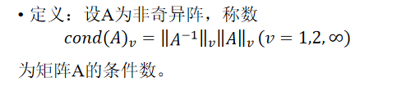

实际计算中，计算A逆的时间开销较大，故检测病态方程组时采用下述近似的方法：·A的三角约化时，出现小主元·系数矩阵的行列式值相对很小，或系数矩阵某些行近似线性相关·系数矩阵A元素间数量级相差很大，并且无规则

**第四章 数值积分方法**

应用范围：在大多数情况下， 𝑓的原函数不易求出，而且在一些计算问题中，𝑓（x）的值是通过列表给出的。在这些情况下，积分的近似数值计算有很重要的意义。梯形公式与Simpson公式

M次代数精度

插值型求积公式及其截断误差

n+1个节点的插值型求积公式至少具有n次代数精度

等距节点积分公式闭型Newton-Cotes积分公式

复合的数值积分公式

应用范围：当基于插值公式计算数值积分时，一般来说，n增大，可能提高 公式的代数精度，但提高插值公式次数来逼近𝑓的效果并不佳。 所以可以预料到当n趋于无穷时， 𝐼𝑛（𝑓）不一定收敛到𝐼（𝑓）。即使对收敛的情形，n很大时，Newton-Cotes系数也不容易求出。 因此一般不使用n8的公式。为了提高近似积分值的准确度，可 以将[𝑎, 𝑏]划分为若干个子区间，在每个子区间上使用低阶的 Newton-Cotes公式，即复合公式。复合梯形公式复合Simpson公式

外推技术与Romberg积分法

Gauss-Legendre求积公式

**第五章 函数逼近**

应用范围：给定条件，求满足这些条件的方程，通常有插值法（第三章介绍），及本章要介绍的函数逼近。用简单函数p(x)去近似一个给定在区间[a, b]上的连续函数f(x)，是函数逼近要研究的问题。函数逼近分两类，一是求解连续函数情况下，二是求解离散点情况下。

函数的最佳平方逼近（连续函数）

曲线拟合的最小二乘法（离散函数）

**第六章 方程求根**

应用范围：很多方程的求解没有相应的求解公式，本章讨论单变量非线性方程的求解，采用数值方式求解二分法迭代法

迭代法一般由一个初始值x0，通过某一个公式，算出一个新值x1，用x1替代x0，继续计算新值，由此得到一个值的序列。如果该序列收敛，则收敛的极限即是所求的根

迭代法不能保证总是收敛，是否收敛依赖于计算公式φ(x) and x0

埃特金Aitken算法含义：在原序列的基础上，得到新的序列

新序列的收敛速度，比原序列的收敛速度更快Steffensen迭代法

牛顿法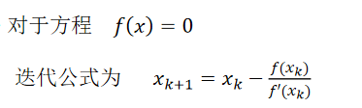

迭代过程在点x*邻近是p阶收敛的

弦截法与抛物线法

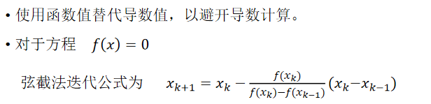

弦截法中，要使用前两步的结果，所以需要两个初值。具有超线性的收敛性。

